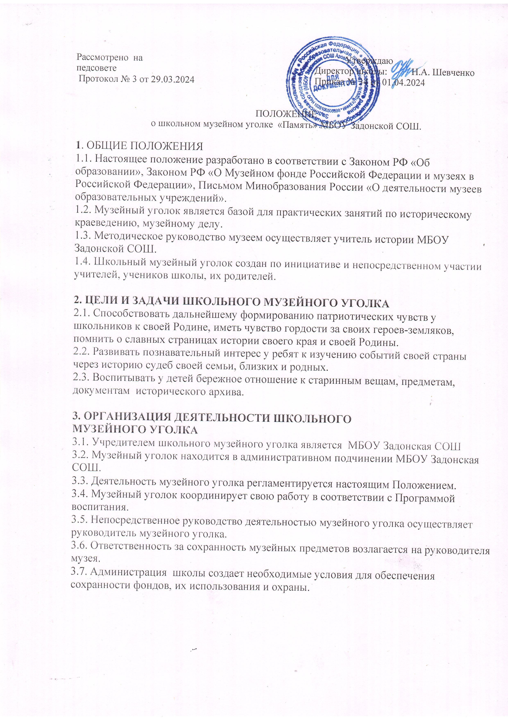

4. СОДЕРЖАНИЕ И ФОРМЫ РАБОТЫ
4.1. Для создания, развития и функционирования школьного музейного уголка
привлекаются учащиеся классов, создается Совет музея. Педагогическое руководство
работой Совета музея осуществляет руководитель музейного уголка.
4.2. Осуществление деятельности по воспитанию, обучению, развитию, социализации
учащихся музейными средствами.
4.3. Создание, оформление и обновление экспозиции и тематической выставки.
4.4. Проведение работы по подготовке публикаций, материалов, популяризирующих
исторические знания (плакатов, буклетов и т.п.).
4.5. Развитие детского самоуправления.
4.6. Проведение сбора необходимых материалов на основании предварительного изучения
литературы и других источников по соответствующей тематике.
4.7. Оказание содействия учителям в использовании музейных предметов в учебном
процессе.

5. НАПРАВЛЕНИЯ РАБОТЫ ШКОЛЬНОГО МУЗЕЯ
В соответствии со своим профилем и задачами школьный музейный уголок проводит
следующую работу:
5.1. Поисково-исследовательская работа - проведение поисковой работы для пополнения музейного фонда;
5.2. Экскурсионно-лекторская работа - создание и обновление экспозиции и тематических выставок; проведение экскурсионно-лекторской работы среди учащихся.

6. ОБЯЗАННОСТИ РУКОВОДИТЕЛЯ МУЗЕЯ
6.1. Планирование работы музейного уголка.
6.2. Организация работы по поиску и сбору материалов по теме школьного
музейного уголка.
6.3. Обеспечение сохранности предметов.
6.4. Участие в мероприятиях, связанных с деятельностью музейного уголка.

7. МАТЕРИАЛЬНОЕ ОБЕСПЕЧЕНИЕ
7.1. Музейный уголок пользуется помещением, предоставленным учредителем.
7.2. Учредитель несёт ответственность за хозяйственное содержание музея.
7.3 Изготовление, приобретение необходимого оборудования осуществляется за
счёт средств учредителя.

